化学化工学院2019年中山大学交换生名单公示

经学生个人自愿申请，根据吉首大学教务处（教通[2019]12号）《关于选派我院优秀本科生赴中山大学联合培养学习的通知》和《化学化工学院关于选拔优秀本科生赴中山大学联合培养学习工作方案》的要求，学院学工办和班主任对报名同学进行初选，并报学院领导审核，决定推荐2018级化学专业曾婷同学赴中山大学联合培养学习。先予以公示，公示期为5月28日---5月31日，如有疑问请咨询年级辅导员彭俊老师，电话13974359183。
特此公示！
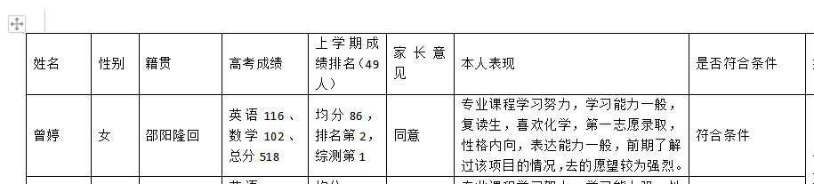

化学化工学院
2019年5月28日

